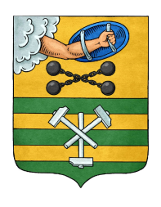

РЕСПУБЛИКА КАРЕЛИЯ

ПЕТРОЗАВОДСКИЙ ГОРОДСКОЙ СОВЕТ

10 | сессия | 28 | созыва

РЕШЕНИЕ

от | 24 ноября 2017 года | № | 28/10-203

О внесении изменений в Программу приватизации
муниципального имущества Петрозаводского
городского округа на 2017 год

В соответствии с Федеральным законом от 21.12.2001 № 178-ФЗ «О приватизации государственного и муниципального имущества», Уставом Петрозаводского городского округа, Петрозаводский городской Совет

РЕШИЛ:
Внести следующие изменения в Программу приватизации муниципального имущества Петрозаводского городского округа на 2017 год, утвержденную Решением Петрозаводского городского Совета от 24.11.2016 № 28/02-14:
Пункт 1 статьи 3 изложить в следующей редакции:
«1. Согласно приложению к Программе приватизации муниципального имущества Петрозаводского городского округа на 2017 год (далее – Программа приватизации), планируется осуществить приватизацию 37 объектов нежилого фонда.».
2. Исключить из Перечня муниципальных объектов нежилого фонда, планируемых к приватизации в 2017 году, являющегося приложением к Программе приватизации муниципального имущества Петрозаводского городского округа на 2017 год, пункты 12, 38 следующего содержания:

«
12 | ул. | Кирова, д.10а | отдельно стоящее здание | 386,0 | свободное | аукцион с открытой формой подачи предложений по цене | 2017
38 | ул. | Березовая аллея, д.27 | нежилое здание | 355,4 | свободное | аукцион с открытой формой подачи предложений по цене | 2017

».
Председатель Петрозаводского  городского Совета  Г.П.Боднарчук | Глава Петрозаводского  городского округа  И.Ю.Мирошник

